Napoje alkoholowe
Podstawą produkcji napojów alkoholowych jest proces fermentacji alkoholowej cukrów z wykorzystaniem drożdży i wytworzeniem alkoholu etylowego. Surowce, których powstaje alkohol musza zawierać cukry proste i dwucukry. W wyniku fermentacjo alkoholowej można otrzymać napoje o maksymalnej zawartości cukru 15 -16%. Napoje o wyższej zawartości alkoholu otrzymuje się przez destylację produktów powstałych w wyniku fermentacji.
Podział napojów alkoholowych ze względu na zawartość alkoholu
- Niskoprocentowe 1,8 - 8% piwo
- Średnioprocentowe 9 – 18% wina
- Wysokoprocentowe 18 – 50% wódki
PIWO
Otrzymuje się w wyniku fermentacji brzeczki piwnej pod wpływem enzymów drożdży piwowarskich. Głównymi surowcami do produkcji piwa są: słód jęczmienny, chmiel, drożdże i woda. W produkcji piwa może być stosowany karmel spożywczy, cukier, kwas askorbinowy. Jakość piwa zależy od wody.
PRODUKCJA PIWA – ETAPY
- produkcja słodu ( kiełkowanie ziarna, suszenie, podkiełkowanie, śrutowanie)
- zacieranie brzeczki ( półprodukt przygotowany ze słodu, chmielu, wody, cukru, glukozy)
- gotowanie brzeczki z chmielem ( warzenie)
- fermentacja brzeczki
- leżakowanie i dojrzewanie piwa
- filtracja
- rozlew do butelek, puszek, beczek, kegów
Oprócz słodu jęczmiennego do produkcji piwa stosuje się słody specjalne: pszeniczny, karmelowy, barwiący, zakwaszający, palony, wędzony, czekoladowy, orzechowe, czarne które nadają piwu ciemniejsze barwy i charakterystyczny aromat i smak.
Jakość piwa ocenia się na podstawie: barwy, pienistości, smaku, zapachu, goryczki, klarowności
PODZIAŁ PIWA
- jasne: lekkie 1,3 – 2,5 %, pełne 2,8 – 5 %, mocne 4,3 – 6,3%
- ciemne: pełne 2,4 – 5%, mocne 4,0 – 7,4%, bezalkoholowe 0,05 – 1,2%

PODZIAŁ PIWA

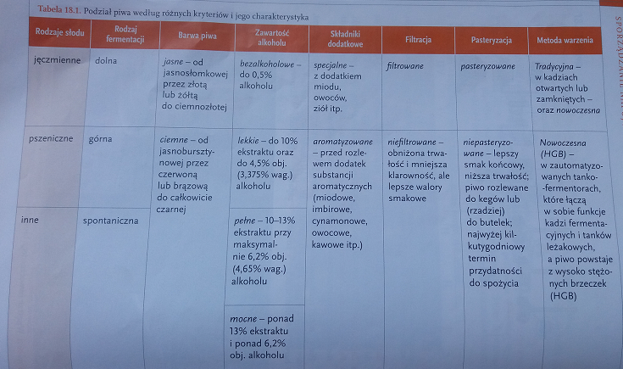

PODZIAŁ PIWA ZE WZGLĘDU NA RODZAJ FERMENTACJI
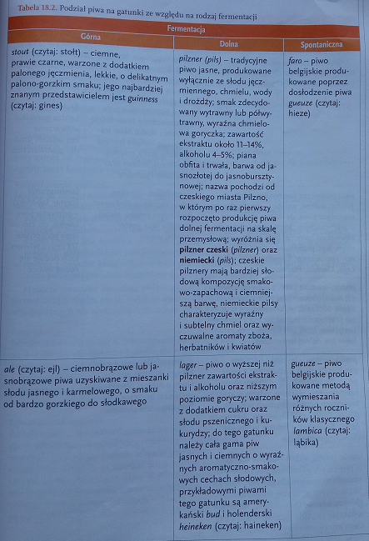

PODZIAŁ PIWA ZE WZGLĘDU NA RODZAJ FERMENTACJI
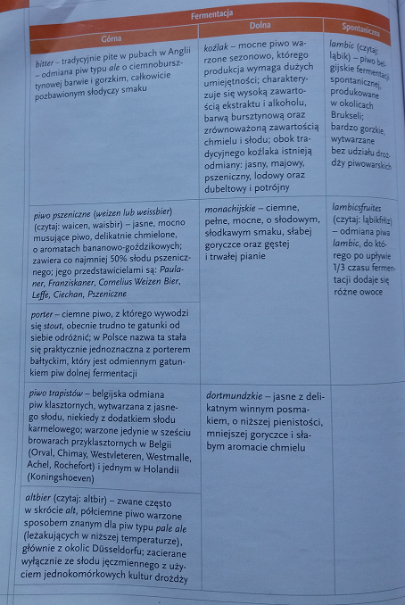

WINO
To napój alkoholowy uzyskiwany w wyniku fermentacji alkoholowej soku z winogron, nazywanej wiwifikacją. Jest to proces skomplikowany, modyfikowany przez producentów, w zależności od rodzaju wina. Określenie wino przyjęło się jako potoczna nazwa wielu napojów alkoholowych pozyskiwanych w podobny sposób na bazie owoców. Wina z innych owoców niż winogrona określa się mianem win owocowych Nazwa informuje, z jakich owoców zostały wytworzone np. wino jabłkowe.
Istnieją setki odmian, smaków i rodzajów wina. Smaki oraz bukiety zapachowe zależą od rodzaju szczepów winogron, sposoby uprawy, klimatu, ziemi, na której rosną oraz sposobu wiwifikacji.
PRODUKCJA WINA - ETAPY
- przygotowanie moszczu (to świeżo wyciśnięty sok z owoców, stanowiący półprodukt w procesie produkcji wina)
- fermentacja temperatura 1--25°C w czasie 2-3 dni dla win białych i 3-10 dni dla win czerwonych. Przebiega w 3 fazach: zafermentowanie, fermentacja burzliwa, dofermentowanie.
- filtrowanie i klarowanie W produkcji niektórych win nie stosuje się filtrowania, tylko ostrożne klarowanie przez powolną dekantację( proces samorzutnego opadania osadu i zbieranie prawie klarownej cieczy znad osadu), Innym sposobem klarowania jest przepuszczanie dwutlenku siarki, który zabija wszystkie drobnoustroje w winie i powoduje szybsze wytracanie osadu
- dojrzewanie (leżakowanie) wina w odpowiednich warunkach w beczkach dębowych lub beczkach ze stali nierdzewnej od kilku miesięcy do kilku lat w temperaturze 5 - 12°C. w tym czasie wino nabiera charakterystyczne cechy smakowo-zapachowe. Wina czerwone leżakują dłużej. Drugi etap dojrzewania następuje po zlaniu do butelek, zachodzi bez dostępu tlenu, określa się go jako starzenie wina.
- kupażowanie, doprawianie
Kupażowanie polega na mieszaniu win z różnych partii, gatunków i regionów. Ma na celu uzyskanie cech pożądanych dla danego typu wina, a także poprawę barwy, aromatu i smaku.
Doprawianie polega na dosładzaniu, dokwaszaniu,, przyprawianiu esencjami ziołowymi. Przed rozlewem do butelek stosuje się zabiegi utrwalające: pasteryzację, siarkowanie, sterylny rozlew z ograniczonym dostępem powietrza.

PODZIAŁ WIN
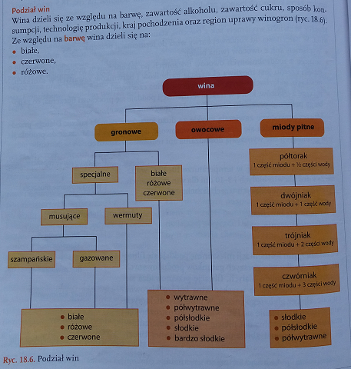

PODZIAŁ WIN

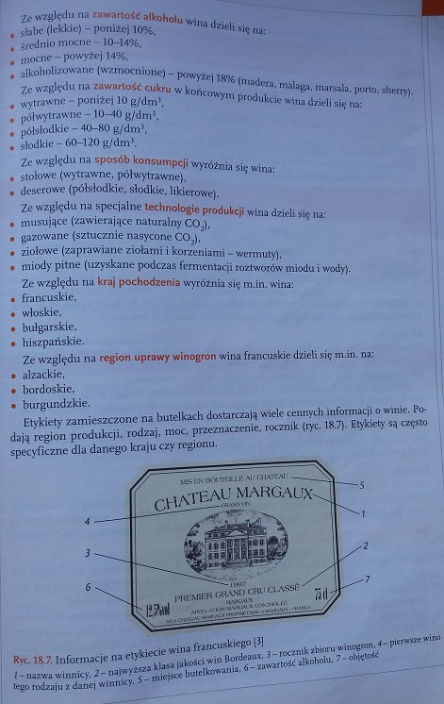

OKREŚLANIE TYPU I KOLORU WINA
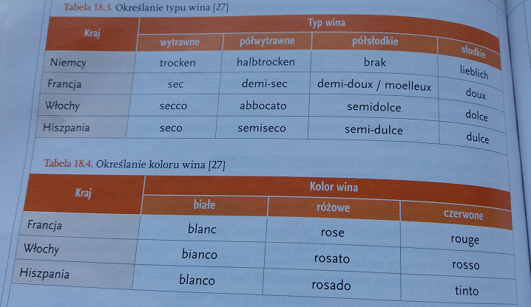
MIODY PITNE
To typowo polskie napoje alkoholowe o mocy 9 – 18%. Wytwarza się je metodą fermentacji brzeczki miodowej, czyli rozcieńczonego miodu pszczelego, bez dodatków lub z dodatkami (miody chmielowe, korzenno- ziołowe, owocowe). Produkcja miodów pitnych zbliżona jest do produkcji wina.
PODZIAŁ MIODÓW PITNYCH
Zależnie od sposobu, jaki stosuje się przy przygotowaniu brzeczki, rozróżnia się miody niesycone i miody sycone, czyli warzone.
Miody niesycone: otrzymuje się z miodu pszczelego rozpuszczonego w wodzie
i poddanego fermentacji drożdżami czystej kultury.
Miody sycone, otrzymuje się z miodu rozpuszczonego w wodzie, gotowanego i
po ostudzeniu poddanego fermentacji drożdżami czystej kultury.

Zależnie od stosunku ilości miodu i wody w brzeczce otrzymuje się różne typy
miodów pitnych, a mianowicie:
1.Półtorak. Jest to miód otrzymany z brzeczki, do której wzięto na 1 1 miodu pszczelego - 0,5 1 wody.
2.Dwójniak. Jest to miód otrzymany z brzeczki, do której wzięto na 1 1 miodu pszczelego 11 wody.
3.Trójniak. Jest to miód otrzymany z brzeczki, do której wzięto na 11 miodu pszczelego - 2 1 wody.
4.Czwórniak lub czwartak. Jest to miód otrzymany z brzeczki, do której użyto na 1 1 miodu pszczelego - 3 1 wody.

W zależności od sposobu doprawiania brzeczki wyróżnia się:
1. Miody naturalne. Są to miody, których brzeczka składa się miodu i wody została uzupełniona dodatkiem kwasu cytrynowego i podda na fermentacji po dodaniu pożywki dla drożdży oraz odpowiedniej matki drożdżowej.
2.Miody chmielowe. Są to miody, których brzeczka została zaprawiona albo
chmielem, albo chmielem oraz innymi substancjami aromatycznymi, stosowanymi
jako dodatek przy wyrobie miodów korzenno-ziołowych.
3.Miody korzenno-ziołowe. Brzeczka tych miodów zaprawiana jest podczas warzenia rozmaitymi korzeniami, ziołami, przyprawami, np. cynamonem, goździkami, imbirem, pieprzem, wanilią, jałowcem, korzeniem fiołkowym, korzeniem walerianowym, płatkami róży, liśćmi mięty, migdałami, skórką pomarańczową lub cytrynową.
4. Miody owocowe. Do brzeczki tych miodów, po jej uwarzeniu, dodaje się soku
wiśniowego, malinowego, agrestowego, dereniowego, jarzębinowego itp.

SZAMPAN
Szampan (właściwe określenie Champagne) to jakościowe wino musujące z francuskiego obszaru upraw winorośli Champagne, produkowane przy zastosowaniu tradycyjnej fermentacji w butelkach. Wino to powinno posiadać następujące cechy:
• wina podstawowe/wyjściowe muszą pochodzić z Szampanii,
• samo wino musujące musi być także tam produkowane,
• w czasie produkcji dotrzymywane muszą być ścisłe przepisy dotyczące między innymi podcinania szczepów, wydajności itp.
• proces dojrzewania pod ciśnieniem (CO₂) wynosić powinien co najmniej 15 miesięcy, z czego 12 miesięcy z drożdżami.
Szampan zawiera naturalny dwutlenek węgla, wytwarzany w procesie dojrzewania wina w butelkach. Do butelek wlewa się młode, nie do końca przefermentowane wino, które przechowuje się w piwnicach lekko pochylone w stałej temperaturze 3 – 5 °C.
WINA OWOCOWE
Wina owocowe ze względu na rodzaj surowca dzieli się na:
- jednoowocowe
- wieloowocowe kupażowane
- z owoców suszonych
W produkcji win stosuje się dodatki aromatyczno – smakowe. Wśród win owocowych specjalną grupę stanowią cydry ( z jabłek) oraz gruszeczniki ( z gruszek). Mają zawartość alkoholu 7%.( Francja, Belgia, Irlandia, Anglia)

NAJBARDZIEJ ZNANE WINA




